# 实验三 混频器

## 实验目的

1. 掌握三极管混频器和集成混频器的基本工作原理，掌握用MC1496来实现混频的方法；
2. 了解混频器的寄生干扰。

## 实验内容

1. 用示波器观察混频器输入输出波形；
2. 用频率计测量混频器输入输出频率；
3. 用示波器观察输入波形为调幅波时的输出波形。

## 实验基本原理

混频是将高频信号经过频率变换，变为一个固定的频率的过程。这种频率变换通常是将已调高频信号的载波从高频变为中频，同时必须保持其调制规律不变。

混频器将接收到的高频载波信号与本振产生的信号混频，接收到高频载波信号的频率为 ，本振电路产生的频率为 ，当经过混频后变成一固定中频。通过示波器观察可得出混频前后的工作波形。

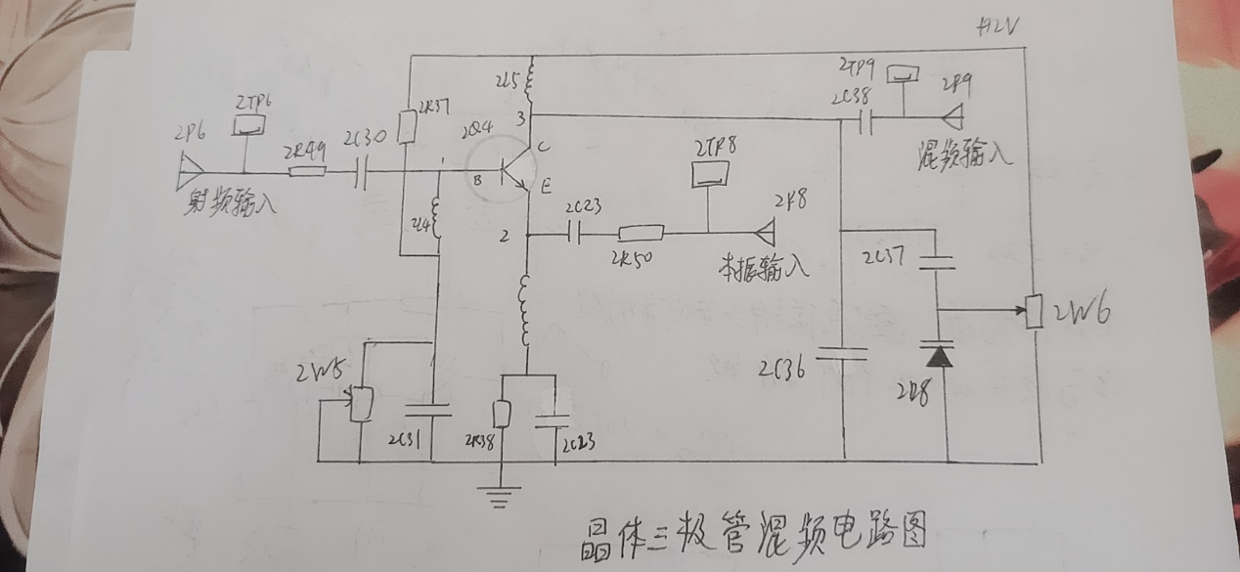

如图是晶体三极管混频电路图，本振电压UL从2P8输入，经2R50、2C32的晶体三极管的发射极。信号电压（频率为6.3MHZ）从2P6输入，经2R49、2C30送往晶体三极管的基极。混频后的中频信号由晶体三极管的集电极输出，集电极的负载由2L5、2C36和变容管2D8构成谐振回路，该谐振回路调谐在中频上。本实验中频=2.5MHz，信号频率=6.3MHz，本振频率为8.8MHz。谐振回路选出的中频经2C38耦合,由2P9输出。图

中电位器2W5用来调整晶体三极管2Q4静态工作点。2W6用来调整变容管2D8上的偏压,从而调整中频的谐振频率。

## 实验数据记录

1. 中频频率的观测

（1）晶体三极管混频器

使用频率计测量结果如下:

|  |  |  |  |
| --- | --- | --- | --- |
| 测量点 | 2P6 | 2P8 | 2P9 |
| 频率 | 6.500MHz | 8.998MHz | 2.498MHz |

各频率符合

当改变高频信号源频率时，输出 2P9 的波形幅度变低且出现失真，如下图所示。

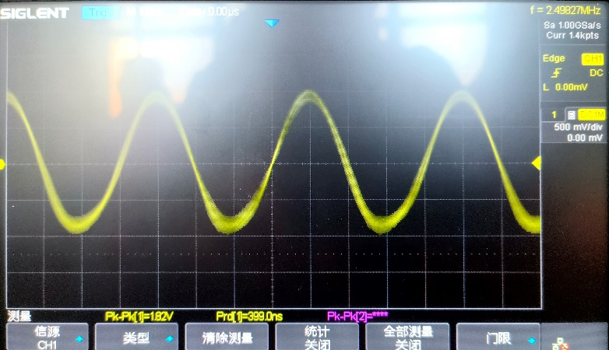

高频信号源未改变时（6.5MHz）的输出波形

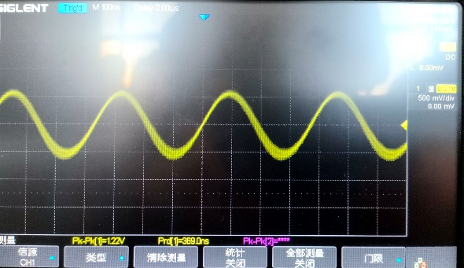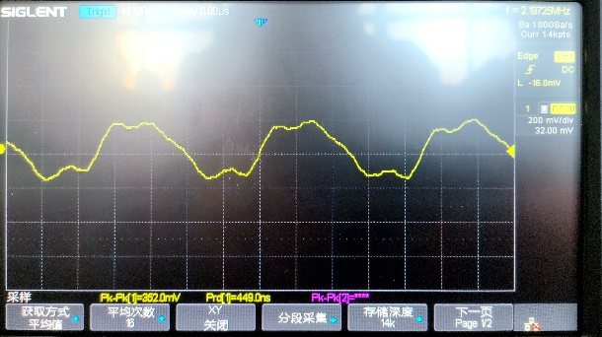

左图：高频信号源为6.1MHz时的输出波形 右图：高频信号源为6.6MHz时的输出波形

（2）集成乘法器混频器

使用频率计测量结果如下:

|  |  |  |  |
| --- | --- | --- | --- |
| 测量点 | 6P4 | 6P5 | 6P7 |
| 频率 | 8.998MHz | 6.500MHz | 2.498MHz |

各频率符合

当改变高频信号源频率时，输出 6P7 的波形幅度变低且出现失真，与（1）中结论一致。

1. 射频信号为调幅波时混频的输出波形观测

观测到晶体三极管与集成乘法器混频的输出点波形包络一致。

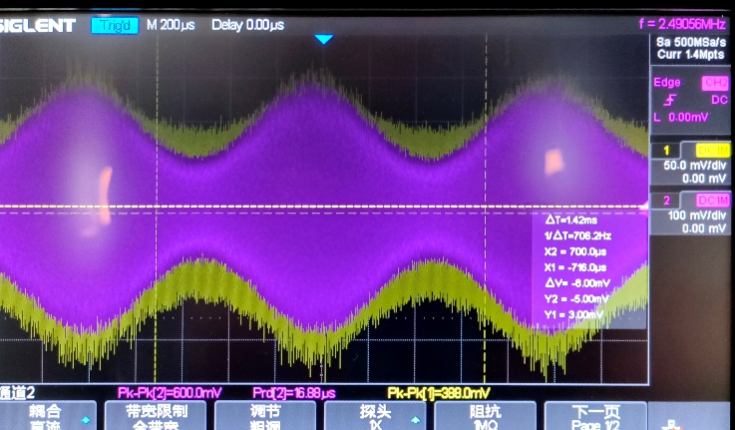

晶体三极管与集成乘法器混频的输出波形

## 实验分析

1. 混频器输入输出频率观察与测量：

晶体三极管混频器：通过频率计测量，观察到混频器的输入输出频率符合 的关系。在改变高频信号源频率时，观察到输出波形幅度变低且出现失真，这可能是由于混频器的非线性特性导致的。这种失真在实际应用中需要注意。

集成乘法器混频器：类似地，集成乘法器混频器的输入输出频率也符合 的关系。同样，当改变高频信号源频率时，输出波形幅度变低且出现失真。

1. 射频信号为调幅波时混频的输出波形观察：

观察到晶体三极管混频器和集成乘法器混频器的输出波形在调幅波输入时，包络一致。这说明混频器能够有效地处理调幅波信号，并在输出中频时保持其调制规律。

1. 混频器的选择与实际应用：在实际应用中，混频器的选择取决于具体的需求和应用场景。晶体三极管混频器在一些低频应用中可能更为适用，而集成乘法器混频器在一些高频、高精度的应用中可能更为合适。

## 实验心得

在进行混频器实验的过程中，我学习了混频器的基本工作原理，以及使用MC1496实现混频的方法。

通过观察混频器输入输出波形，我对混频器的工作过程有了更清晰的认识。通过示波器的帮助，能够直观地看到信号在混频器中是如何被处理和转换，有助于理解理论知识与实际操作之间的联系。

在实验中，我也遇到了一些问题，其中最显著的是混频器的寄生干扰。混频器的性能可能受到外部因素的影响，导致输出信号的失真或噪音。这让我意识到在实际应用中，我们需要采取一些措施来降低或消除这些寄生干扰，以确保混频器的稳定工作，例如使用金属屏蔽罩，接好地线，使用稳定的电源等。

最后，通过这个实验，我不仅学到了混频器的基本原理和操作方法，还学会了在实际应用中可能遇到的问题以及解决问题的思路。这对于我和同学们未来在电子工程领域的发展将是很有帮助的经验。